50个改变摇滚音乐历史的时刻
历史摇滚音乐
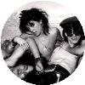性drug摇滚乐(盒子) · 2016-02-21 12:02
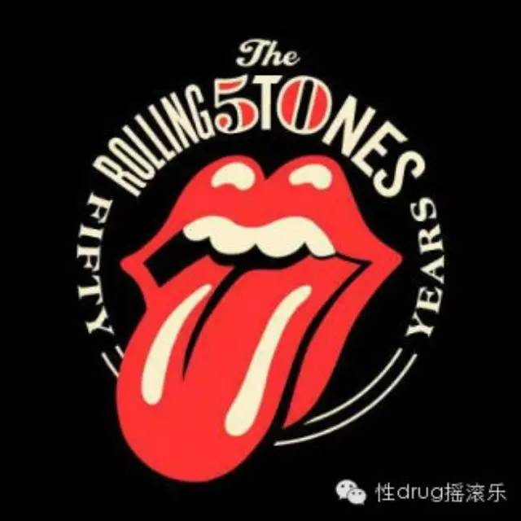
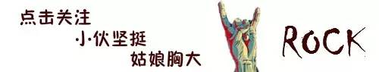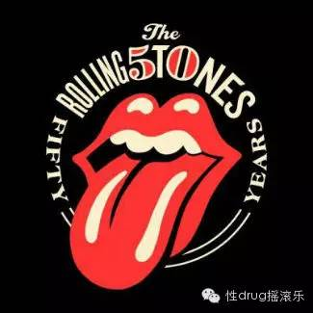

为了纪念摇滚乐诞生50周年，美国著名流行音乐杂志《滚石》2004推出了《改变摇滚乐历史最重要的50个瞬间》的专题文章，该杂志副总编乔·利维(Joe Levy)说：“在摇滚乐的历史上，重要的时刻多不胜数，但这50个瞬间都是改变人们看待世界的态度和听歌习惯的经典时刻。”
1954年7月5日 “猫王”开创摇滚乐
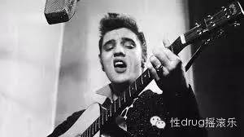
1954年7月5日，孟菲斯的太阳录音室，艾尔维斯·普莱斯利和他的两名同伴在这里录制了他的首张单曲专辑《好极了》(That's All Right)。这位未来的“猫王”当时只有十九岁，职业是一名卡车司机。《好极了》由美国黑人吉他手阿瑟·克鲁达(Arthur Crudup)创作于1947年，经过普莱斯利的重新演绎推出后，在当时引起巨大轰动。这不仅是白人歌手第一次演唱黑人创作的歌曲，而且它还开创了整个摇滚乐的历史。

1955年5月 摇滚乐队的演出形式初步确定
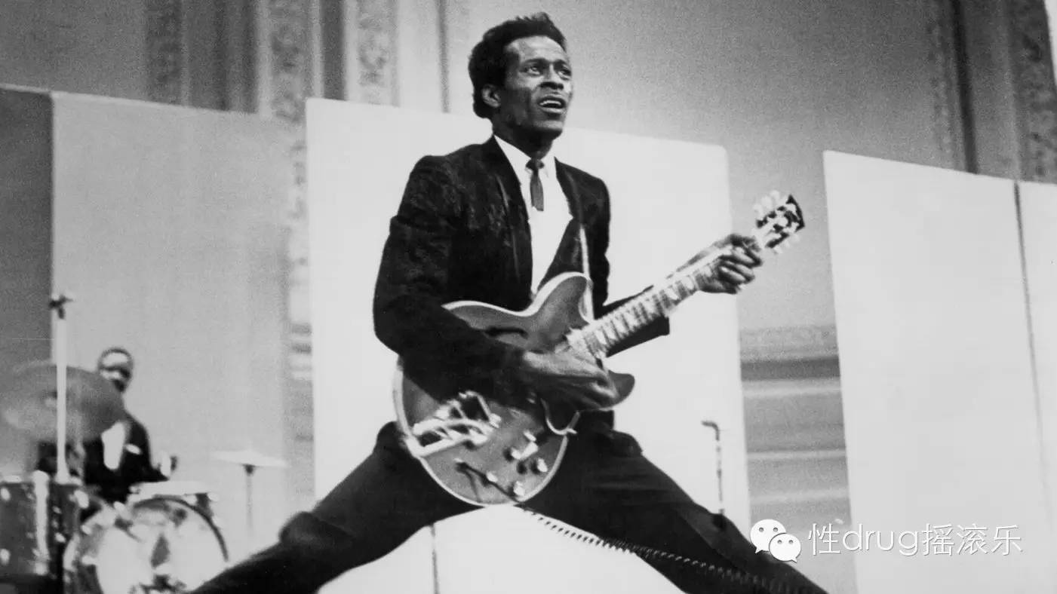
1955年5月，黑人摇滚歌星查克·贝瑞Chuck Berry开始录制他的第二张专辑。在这次录音中，贝瑞初步确定了摇滚乐队的演出形式：一支摇滚乐队由主唱(节奏吉他手)+主音吉他手+贝司手+鼓手等四名乐手组成。
1960年11月 布里尔大厦的传奇
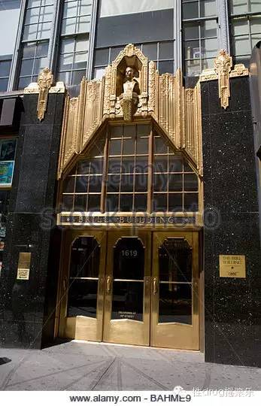
布里尔大厦Brill Building是位于纽约时代广场附近的一幢十层高的大楼，当时有许多小型摇滚乐和流行音乐唱片公司在那里办公。在整个20世纪60年代，这栋大厦为美国流行乐界“贡献”了无数的上榜金曲。1960年11月，女歌手卡罗·金Carol King和他的两位女伴组成了临时演唱组合，在布里尔大厦的一间录音棚里灌录了歌曲“明天你是否依然爱我”(Will You Still Love Me Tomorrow)。六周后，这首歌就登上了排行榜首位。值得一提的是，卡罗·金的临时演唱组合还成为了流行音乐界女子组合的开端。
1962年10月 第一家黑人唱片公司创立
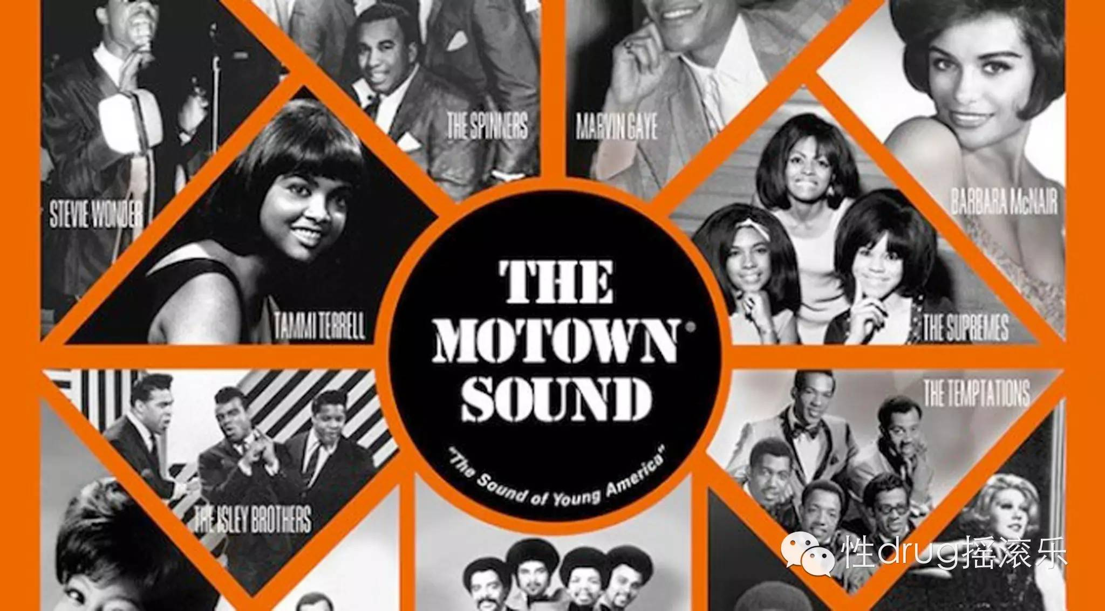
1962年10月，第一家主创人员全是黑人的唱片公司——摩城(Motown)在底特律创立。该公司的创始人贝瑞·高蒂Berry Gordy骄傲地宣称：“从此，黑人音乐家们有了自己的‘家’。”
1962年10月 “灵歌教父”背水一战
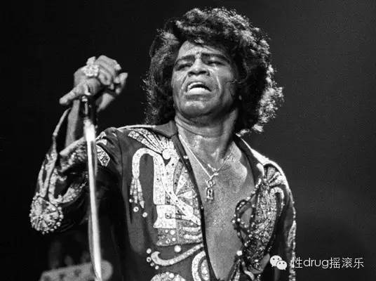
1962年10月，被喻为“灵歌教父”的詹姆斯·布朗James Brown在纽约哈莱姆区的阿波罗剧场演出。由于受到他的“师兄”雷·查尔斯Ray Charles1960年的现场专辑《In Person》的影响，布朗向唱片公司提出录下他的这场演出。但唱片公司老板坚称歌迷只对新歌感兴趣，不会花钱购买他们已经欣赏过的演唱会。布朗只得拿出自己的所有积蓄5700美元自费出版唱片，结果这张唱片当年就卖出了100万张，这是詹姆斯·布朗当时无论如何也想象不到的。
1963年4月 “车库摇滚”诞生
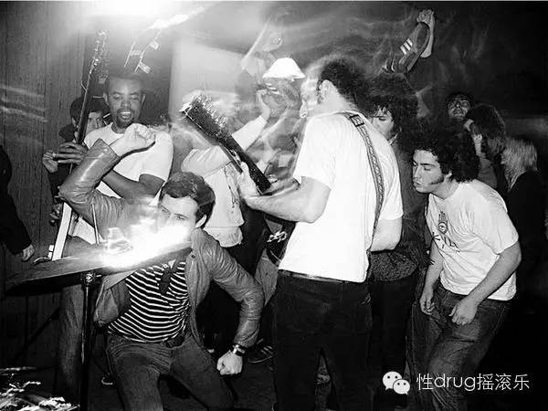
1963年4月，五个来自美国俄勒冈州的小伙子组成了“哭嚎者乐队”。由于手头拮据，他们无法进录音棚录音，于是，他们便把自家车库改造成了一个录音棚。虽然录音效果不甚理想，但他们却由此创立了摇滚乐的一个新流派——“车库摇滚”Garage Rock，他们在车库里录制的第一首单曲“Louie，Louie”被看作是“车库摇滚”的经典曲目。
1963年春天 “讨厌”的金星录音室
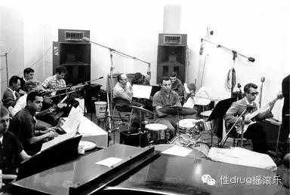
“我想，人人都喜欢与我一起工作，但人人都讨厌‘金星’录音室。”说这话的是美国流行音乐金牌制作人菲尔·斯派克特Phil Spector。不过，这家令斯派克特和那些录音乐手抱怨连连的简陋录音室(它位于一幢大厦的地下室，气味难闻，录音间里充斥着蟑螂和老鼠)，却给他带来巨大的荣誉(1963年至1965年，由斯派克特担任制作人的20首排行榜金曲在这里录制)。
1964年1月 最伟大的黑人灵歌诞生
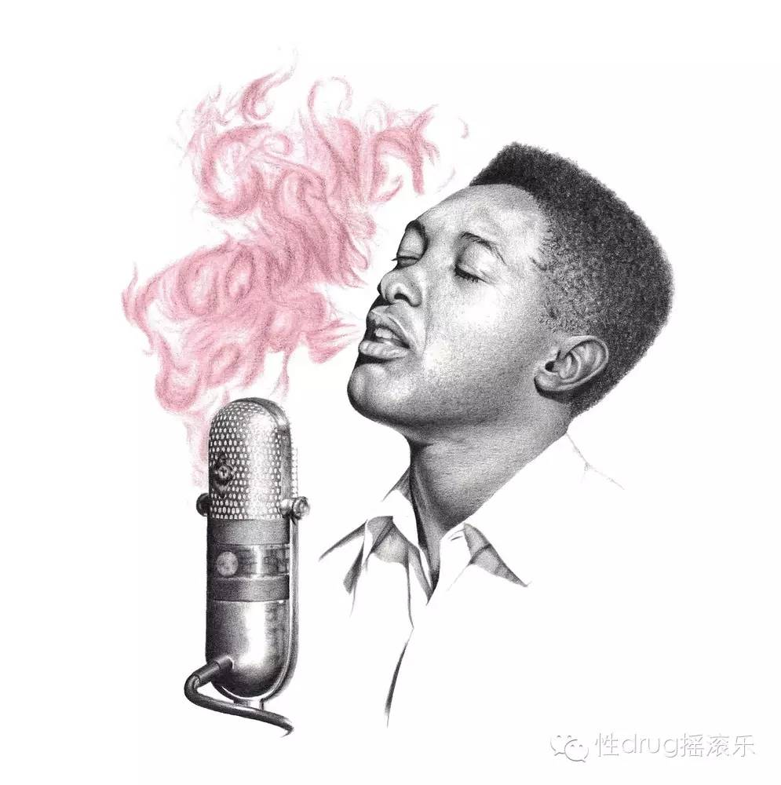
“一天晚上，他打电话叫我过去听他新写的歌，”黑人灵歌音乐家萨姆·库克Sam Cooke的吉他手鲍比·沃麦克Bobby Womack回忆他第一次听到《一个转变即将到来》(A Change is Gonna Come)这首歌时的感受：“(听了那首歌后)我激动极了！骨头都在打颤！”《滚石》把这首歌誉为“第一首黑人政治歌曲”，称它预言了即将到来的黑人民权运动。1964年12月10日，萨姆·库克被一名白人种族分子刺杀身亡。
1964年夏天 第一把被砸碎的吉他
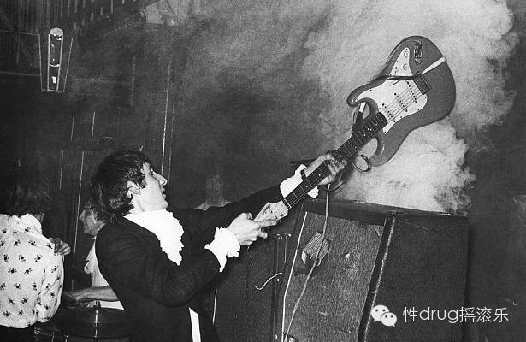
1964年夏天，以吉他手彼特·汤森Peter Townshend为核心的英国“谁人”The Who乐队开始了他们的首次巡演。在一次演出中，彼特·汤森旋风般的吉他手法把现场气氛引向了高潮。他由于极度兴奋，竟然把手中的吉他当成了“武器”，砸向天花板和音箱，直至那把吉他被砸得粉碎。这个摇滚乐史上第一把被砸烂的吉他现在被收藏在美国西雅图的流行音乐博物馆内。
1965年7月25日 鲍勃·迪伦开启“民谣摇滚”时代
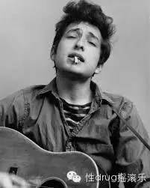
1965年7月25日，在美国新港(Newport)民谣音乐节上，年仅24岁的鲍勃·迪伦首次用电吉他伴奏演唱民歌。他虽然受到了民歌爱好者的极大嘲讽，但这场演出却开启了“民谣摇滚”Folk Rock时代的来临。
1966年1月21日至23日 “Trips”音乐节
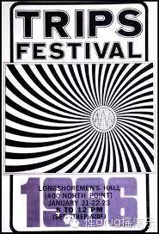
“Trips”音乐节使旧金山成为迷幻摇滚Psychedelic Rock的大本营。迷幻摇滚是指摇滚乐手为了寻找他们心目中的所谓“迷幻境界”，而在演出前服用一些诸如LSD 之类的致幻类药物，这和吸食毒品一样，是摇滚乐带来的负面影响之一。
1966年1月至2月 “冲浪摇滚”走向颠峰
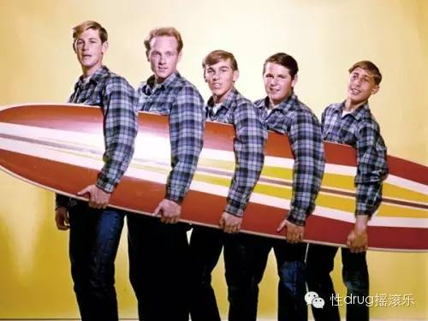
1966年1月，当“冲浪摇滚”的代表乐队海滩男孩(Beach Boys)前往日本巡演时，他们的主唱布莱恩中途因为身体不适不得不返回家中，没想到却“歪打正着”：他在家中养病时产生了创作灵感，于是，后来被称为“冲浪摇滚”经典专辑的《宠物之声》(Pet Sounds)便诞生了。作为摇滚乐的一个分支，“冲浪摇滚”节奏轻快而富有活力，它把摇滚乐、流行音乐和冲浪运动结合起来，歌曲主题主要是歌唱海浪、海滩聚会、摩托车、女孩、冲浪的体验等等。
1966年8月 “大门”的开启
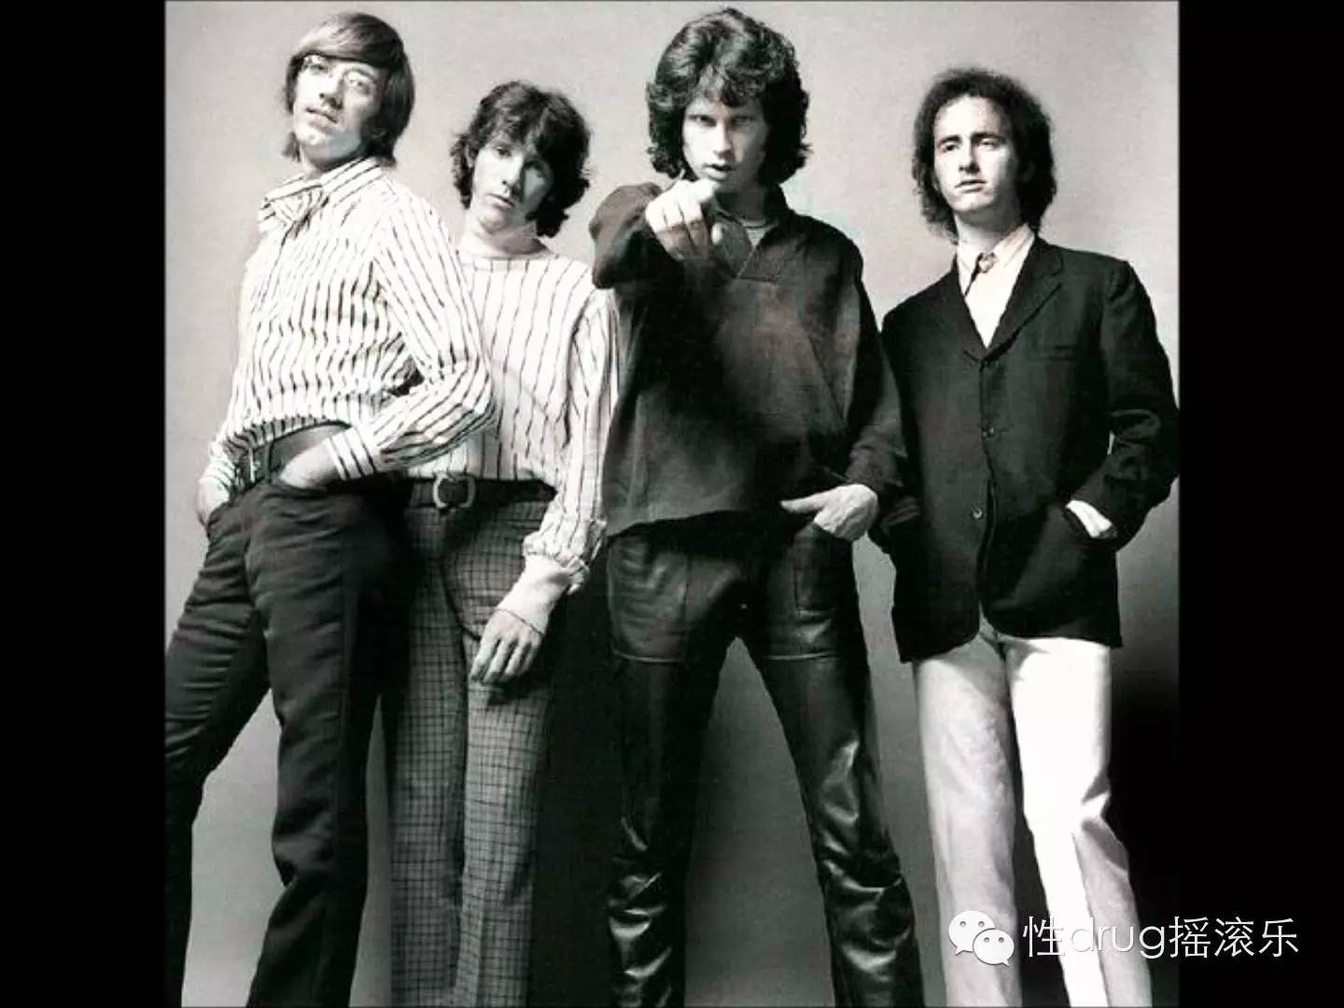
1966年8月，来自加州大学电影专业的吉姆·莫瑞森Jim Morrison和雷·曼扎雷克Ray Manzarek在洛杉矶日落大道上的著名夜总会“Whisky a Go-Go”组建了摇滚乐历史上著名的“大门”乐队。虽然仅存在了四年，但这支同样具有迷幻风格的乐队却为乐迷们奉献了像反战歌曲《结束》(The End)、《点燃我的激情》(Light My Fire)等十几首经典名曲。
1967年1月14日 嬉皮运动“粉墨登场”
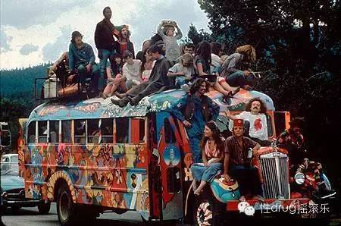
1967年1月14日，一些青少年学生在旧金山的金门公园聚会，举行反对越战的音乐派对，这种松散的聚会一直延续了下来，并形成了后来波及全世界的“嬉皮运动”。
1967年1月24日 录制速度最快的摇滚专辑
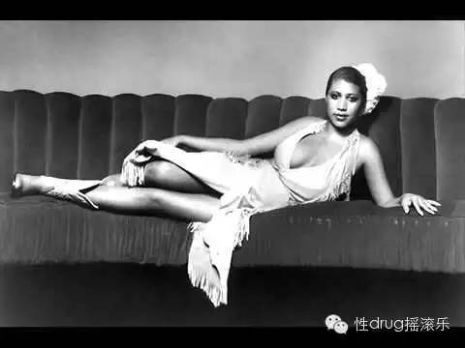
1967年1月24日，24岁的阿丽莎·富兰克林Aretha Franklin来到美国阿拉巴马州的“Fame”录音棚。五个小时后，她已经录好了她在大西洋(Atlantic)唱片公司的首张大碟的所有歌曲。这张专辑成为录制速度最快的摇滚专辑。
1967年2月10日 “甲壳虫”的新世界
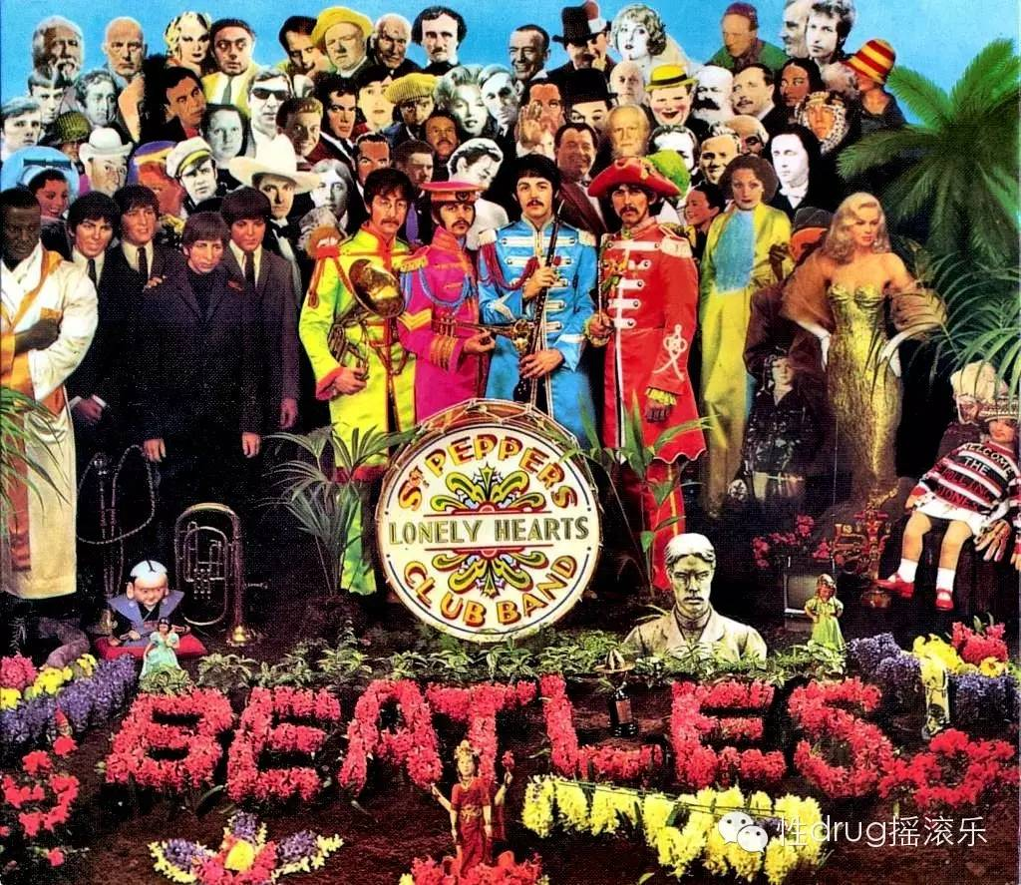
1967年2月10日，“甲壳虫”乐队在伦敦的EMI录音室开始灌制在整个摇滚乐历史上登峰造极的概念专辑《佩帕上校孤独心灵俱乐部乐队》(Sgn Pepper's Lonely hearts Club Band)，它也是摇滚乐历史上首次采用两个四轨录音机灌制的唱片。所谓概念专辑(Concept Album)，就是整张唱片的歌曲围绕一个中心主题，或叙述一个较完整的故事。这张唱片重新定义了摇滚乐唱片的含义，并对后世的摇滚乐手产生了深远影响。
1967年6月16日至18日 吉米·亨德里克斯在蒙特雷音乐节上点燃吉他
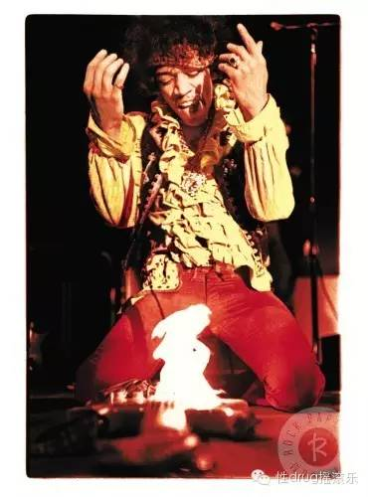
有“吉他圣手”之称的吉米·亨德里克斯在蒙特雷(Monterey)音乐节上的表现与“谁人”乐队的吉他手彼特·汤森“如出一辙”：他在演出进入高潮时用打火机将吉他点燃。不过，他还有一个别人都不会的“绝技”——用牙齿拨弦，演奏吉他。
1968年7月 月桂谷成为“嬉皮士的天堂”
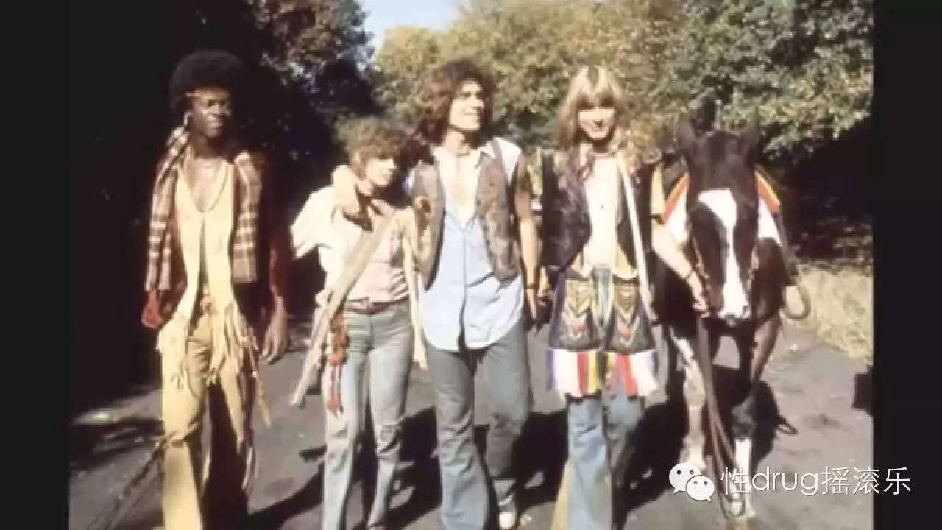
月桂谷Laurel Canyon是位于好莱坞的一个废弃的庄园。1968年7月的一天，一群嬉皮士用极低的价格把它租了下来，他们在月桂谷纵情狂欢，把它变成了“嬉皮士的天堂”。
1969年8月15日-17日 摇滚乐历史上规模最大的音乐节举行
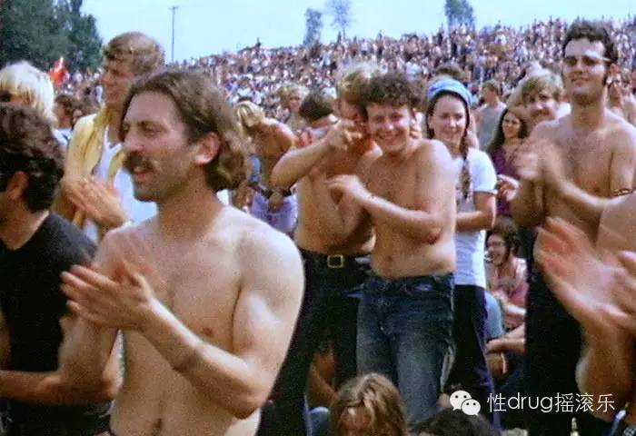
1969年8月15日-17日，伍德斯托克音乐节在纽约州附近一个600亩的农场举行。这场摇滚乐历史上规模最大的音乐节吸引了40万人参加。尽管遭遇了暴雨并引起了一些混乱，但它仍然起到了传播摇滚乐的理想——爱与和平的积极作用，因此成为后世摇滚乐迷津津乐道的话题。
1969年12月6日 “旧金山灾难”
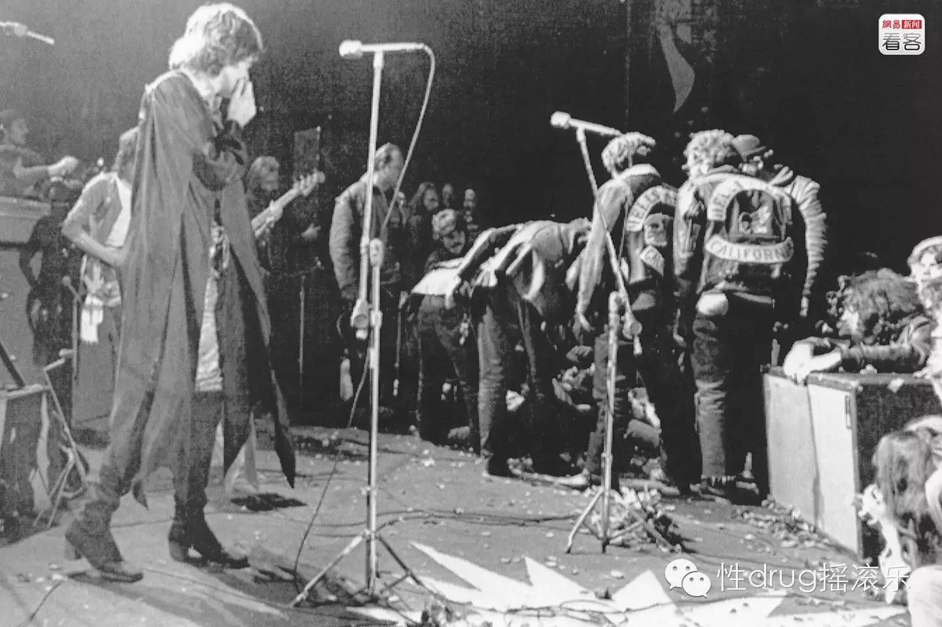
1969年12月6日，英国“滚石”乐队在旧金山以一场免费演唱会来纪念他们美国巡演的成功，结果这场免费演唱会变成了一场灾难，乐队雇来的保安公开吸毒并殴打观众，一名歌迷当场死亡。
1972年5月 “滚石”登上巅峰
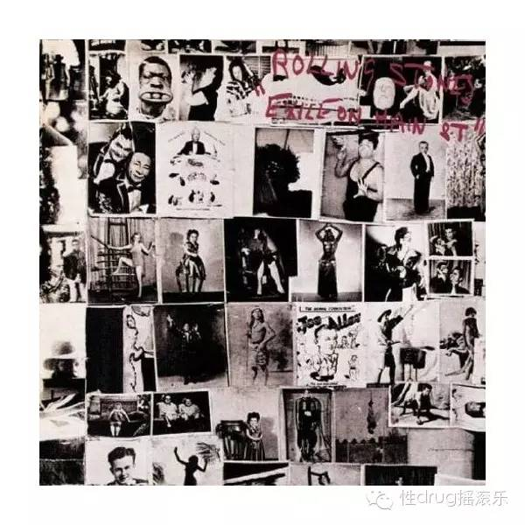 1972年5月，“滚石”乐队推出专辑《大街上的流亡者》Exile main Street，这张唱片被媒体评价为“滚石”乐队的“巅峰之作”，虽然乐队成员的个人生活在这一时期先后陷入泥沼，但他们的巨星地位通过这张专辑已不可动摇。
1972年7月8日 大卫·鲍伊开创华丽摇滚风潮
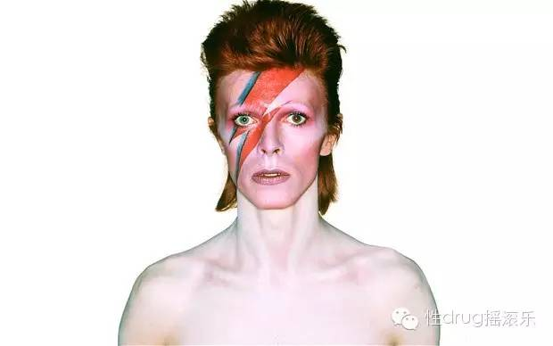
1972年7月8日，伦敦的皇家音乐厅里正播放着贝多芬的“欢乐颂”，一束红光射向舞台，人们看到一个橘红色头发、身穿红绿两色太空服的男人出现在舞台上，“大家好，”这个外星人似的家伙用一种柔软而文雅的语气说：“我是‘星尘齐格’Ziggy Stardust。”这个“星尘齐格”就是英国摇滚歌手大卫·鲍伊David Bowie，他妖艳、中性的打扮和这次成功的演唱会一样被歌迷们永远地记住了，而摇滚乐的一种新形式——华丽摇滚(Glam-Rock)也由此诞生。
1973年5月-7月 “齐柏林飞艇”征服美国
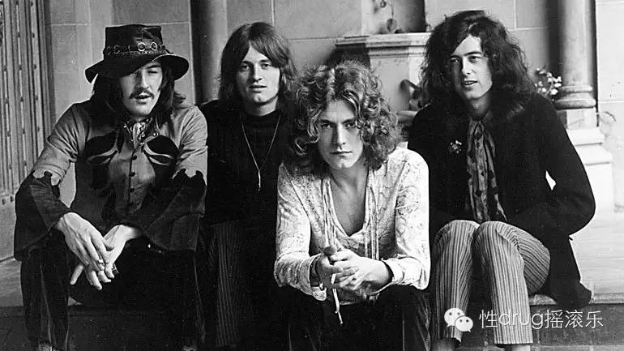
1973年5月-7月，英国重金属乐队“齐柏林飞艇”Led Zeppelin开始了他们在美国的首次巡回演唱会，这也标志着重金属音乐这种以狂暴的吉他演奏著称的摇滚音乐开始全面“入侵”美国。
1975年夏天 CBGB开启“朋克时代”
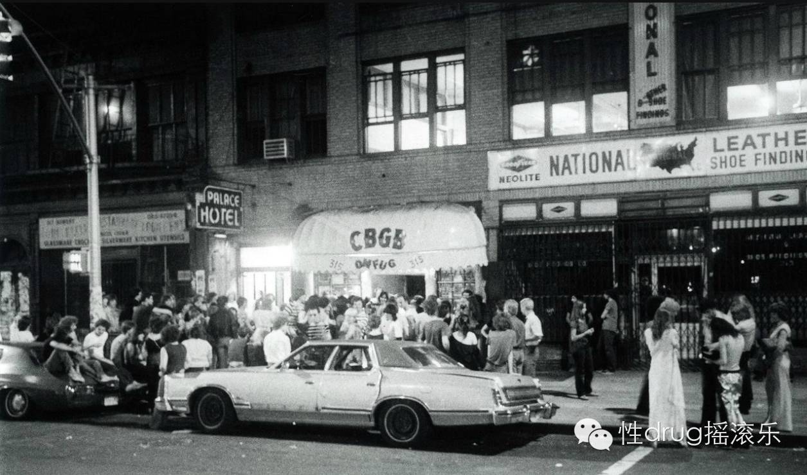
1975年夏天，位于纽约市中心的一个摇滚乐俱乐部CBGB开始逐步热闹起来。雷蒙斯(Ramones)、“金发女郎”Blondie、“头部特写”TalkingHeads和“电视”Television等朋克乐队开始在此驻唱表演，CBGB因此成为美国“朋克运动”的策源地。
1975年7月18日 牙买加歌手鲍勃·马利“一夜成名”
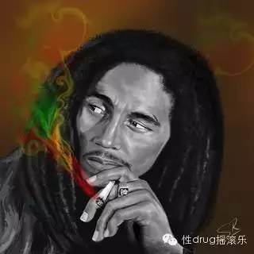
1975年7月18日，在伦敦举办的一场音乐会让牙买加“雷鬼乐”Reggae歌手鲍勃·马利Bob Marley一跃成为世界巨星。“雷鬼乐”是牙买加的传统音乐，鲍勃·马利的成功之处在于，他把“雷鬼乐”和摇滚乐结合起来，他也成为第一位来自第三世界国家的摇滚巨星。
1975年8月 斯普林斯廷的重要演出
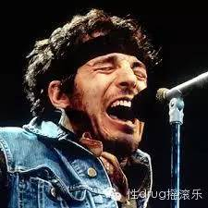
美国蓝领摇滚代表斯普林斯廷(Bruce Springsteen)在发表第三张让他们扬名世界的专辑《天生劳碌命》(Born to run)之前，他和E街乐队(E Street Band)所属的唱片公司请来超过1000名行内人士观看他们在纽约一家酒吧“底线”(Bottom Line)的演出。斯普林斯廷因食物中毒不得不暂停表演，但这次演出为他们奠定了成功的基础。
1976年11月25日 the band乐队告别演出
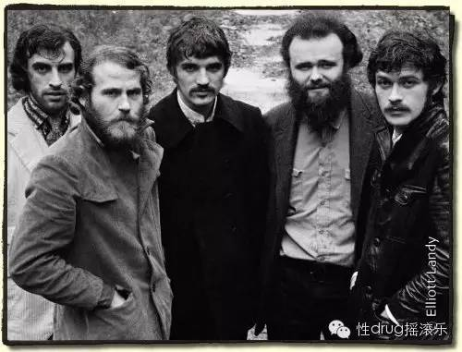
在1967年到1976年间迪伦与“乐队”(The Band)一起进行了巡回演出，在伍德斯托克居住了一段时间。1976年洛杉矶的最后一场演出上嘉宾云集，从Bob Dylan、Neil Young到Eric Clapton、Van Morrison等巨星均有出席。
1976年12月 英伦朋克风暴
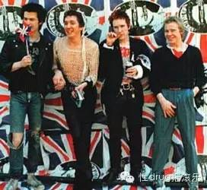
1976年12月，“”(S-e-x -Pistols)在英国进行了第一次巡演，他们用愤世嫉俗的力量一下子吸引了众多精力过剩无处发泄的年轻人，也由此揭开了英伦朋克运动的风暴。这次演出之前他们刚刚在EMI旗下推出了首支单曲《英国的无政府主义》(Anarchy in the UK)，因为歌曲内容过于大胆遭到BBC的拒播。
1976年冬天 P-Funk全美巡演
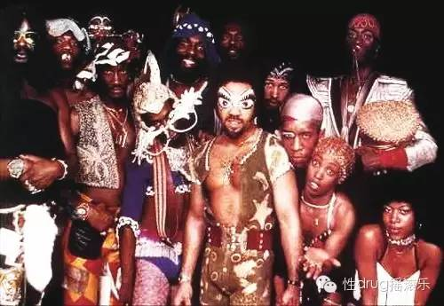
由乔治-克林顿(George Clinton)统领的P-Funk全美巡演是整个1970年代最Funky、最大胆的摇滚巡回演出。在每场演出的高潮到来时，会有一部耗资100万美元太空船降落在舞台上。P-Funk将超现实外星联想融入Funk音乐，成为一大特色。
1977年新年前夕 舞曲称霸排行榜掀起迪斯科热潮
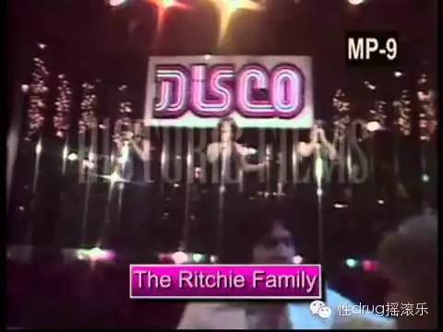
当年，由当娜-夏天(Donna Summer)引发的迪斯科(Disco)舞曲风潮席卷美国。
纽约的54录音室(Studio 54)云集了包括Calvin Klein、安迪-沃霍尔(Andy Warhol)、“滚石”乐队主唱米克-贾格、摇滚铁公鸡洛德-史都华德(Rod Steward)在内的众多了流行符号，而当娜1975年的专辑《Love to love you baby》开创了迪斯科的风潮。
1977年2月 弗里伍德-麦克70年代的摇滚专辑
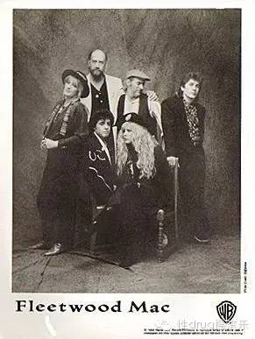
弗里伍德-麦克(Fleetwood Mac)的摇滚专辑《谣言》(Rumours)经过一段艰难岁月后终于出炉。当时，这支乐队正经历着它的艰难时期，成员离婚的离婚、分手的分手，一塌糊涂，就在这样恶劣的情况下，灵魂人物尼克(Nick)花了一个晚上的时间写出了脍炙人口的舞曲《梦》(Dreams)，并把它录在小型录音机中，从而奠定了这张专辑诞生的基础。
1980年12月10日 约翰-列侬的凋落
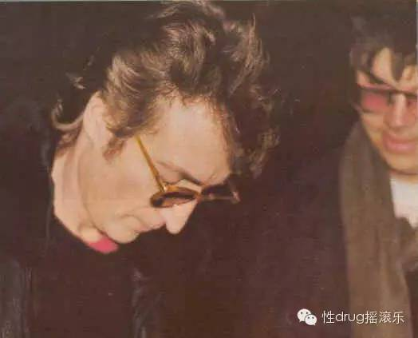
1980年12月10日，约翰-列侬和妻子小野洋子一道录制小野洋子的歌曲《WalkingonThinIce》，晚上10点半他们离开了录音室，赶往位于纽约中央公园附近的公寓。
就在他们即将迈入公寓大门的时候，身后传来喊声“列侬先生”，接着疯狂的歌迷大卫-查普曼对着他连开了四枪，约翰-列侬中弹倒在血泊之中，随后被送往医院不治身亡。时年四十岁。
1981年8月1日 MTV入侵美国

由于当时英国乐队杜兰-杜兰(Duran Duran)的歌曲被禁止在美国电台播放，他们从开始对MTV一无所知到成为第一支沾了这种现代科技光的乐队。为了与“文化俱乐部”(Culture Club)和“人类联盟”(Human league)抗衡，他们惟有靠电视音乐频道进行宣传。而这一尝试也让他们的专辑获得了巨大的成功。一年之间，美国的MTV观众也从250万急增到930万。
1983年5月16日 “月亮步”飘走全球
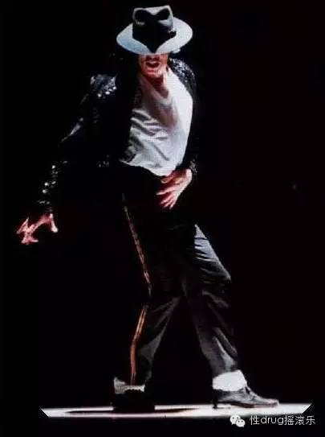
1983年5月16日，为了纪念Motown唱片25年周年，迈克尔·杰克逊(Michael Jackson)应邀参加演出。他的“月亮步”配合单曲《BillieJean》在这次演出中首次亮相，这种新颖的舞步一下子风靡了全世界，也奠定了迈克尔。杰克逊的“流行之王”的地位。
随后在该年12月发布的专辑《Thriller》打破了唱片销售纪录，在排行榜上停留37周，并诞生了5首冠军单曲。
1983年6月5日 U2乐队美国红石公园音乐会
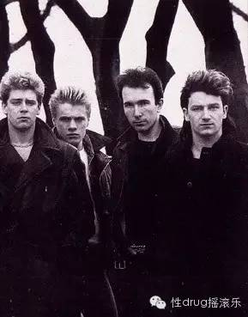
在美国落基山脉的红石国家公园里的演出，成为U2乐队最成功的一次户外大型演出。超过9000个座位和国家公园的天然美景为他们的音乐提供了最壮观的舞台。当天他们演唱的一曲《Sunday Bloody Sunday》也成为U2乐队反抗暴力的标志性歌曲。
1984年9月14日 麦当娜的骇人之举
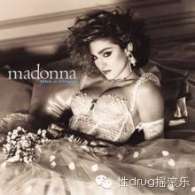
1984年9月14日，急于摆脱格莱美奖阴影的MTV决心扩大自己的影响，颁发首届音乐录影带大奖。
麦当娜应邀参加了颁奖典礼并表演了同年推出的歌曲《Like A Virgin》。在演出现场，电视工作人员被麦当娜身着婚纱礼服在地板乱滚的骇人表演吓呆了。麦当娜在MTV颁奖礼上的放肆举动遭遇了巨大批评，但很多青少年还是为麦当娜的风采着迷。
1985年夏天 Rap浮出水面
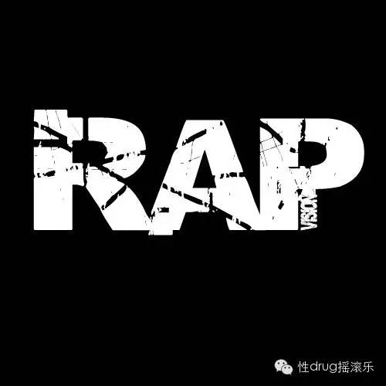
1985年夏天，“野蛮男孩”(Beastie Boys)和Run-DMC联合举行了巡回演唱会。他们分别刚刚发行了专辑《LicensedtoIll》和《Raising》，堪称八十年代历史上最富影响力的Rap音乐唱片。
这次巡回演唱会是Rap音乐首次做公开大型演出，Rap这种黑人地下音乐由此开始浮出水面，成为人们关注的对象。
1985年7月13日 “拯救生命”大型摇滚乐音乐会
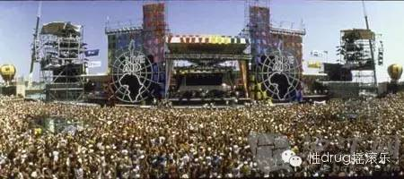
名为“拯救生命”的大型摇滚乐演唱会在英国伦敦和美国费城同时举行。义演为非洲灾民募集到5000多万美元。
1987年夏天 Beastie Boys与Run DMC巡回演出
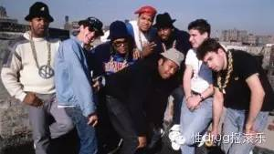
1986年Run DMC推出了在商业上大获成功的专辑《Raising Hell》，而Beastie Boys的《Licensed to Ill》的销售数字也在一路飙升，眼看就要成为整个上世纪80年代销量最高的说唱专辑。于是1987年夏天，他们联手开始了一场巡回演出。“正是那次巡回把Hip-Hop带到了城市以外的地方，你无法拒绝它，无论你是白人，还是日本人。”
1989年2月 N.W.A开创街头饶舌风
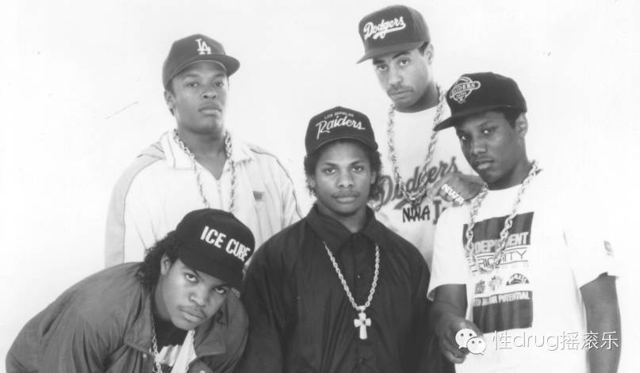
1989年2月，N.W.A乐队推出专辑《Straight Outta Compton》，这张制作费仅8000元的饶舌唱片中包含了大量街头语言，泼辣生动，风靡一时。虽然美国联邦调查局致信唱片公司，抗议N.W.A煽动民众反警察情绪，令该唱片遭受了限制电台播放的命运，但至1989年底，该唱片销量仍高达1亿张。
1991年8月17日 西雅图之声发出号角
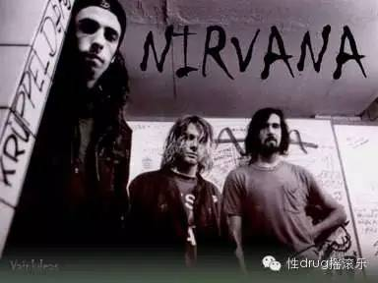
1991年8月17日，Nivana乐队录制了SmellsLikeTeenSpirit》，这首歌彻底改变了Nivana乐队的命运。由于这首歌充满狂傲不羁不经修饰的叛逆色彩，受到人们的空前热烈欢迎。随后推出的专辑《NeverMind》，就此奏响了西雅图之声的号角，包括PearlJam和SoundGarden在内的一大批来自西雅图的乐队，改变了摇滚乐日趋没落的僵气。
1994年11月30日 饶舌天王之战
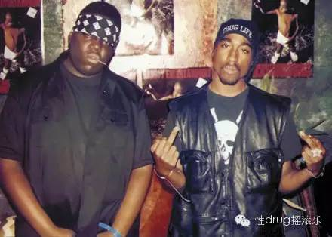
1994年11月30日，饶舌巨星Tupac Shakur被劫匪开枪打伤，他认为幕后指使者是其好友，另一位饶舌歌手B.I.G。从那一天起，当时饶舌歌坛上最优秀的两位歌手展开了人身攻击战，这场战争以Tupac的一位朋友丧生而告终。
1996年秋天 Radiohead渐入佳境
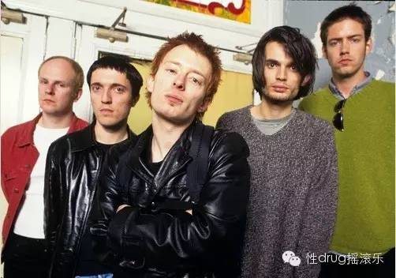
1996年秋天，英伦乐队Radiohead开始录制专辑《OK Computer》。
当时已出版两张专辑的乐队成员面临种种困惑，他们躲在英格兰Bath附近一幢15世纪的老房子里，憋了近一年时间才交出作品。
这张唱片弥漫着数字时代的困惑和莫名的忧郁悲伤，在全球博得一致好评。由此开始来自英伦的音乐在全世界再度以群体姿态集体崛起。
1997年夏季 女性势力抬头
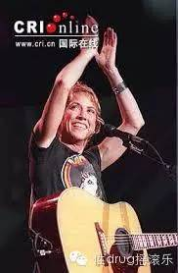
1997年夏季，首届Lipiah Fair音乐节打破了女歌手叫座力不如男歌手的神话。首届音乐节为期37天，参加歌手全部为女性。至1999年，三届音乐节共有250位女歌手参加，门票收入达6500万美元。虽然这一音乐节在三届后停办，但已在音乐史上造成了深远的影响。
1998年夏天 白人也饶舌
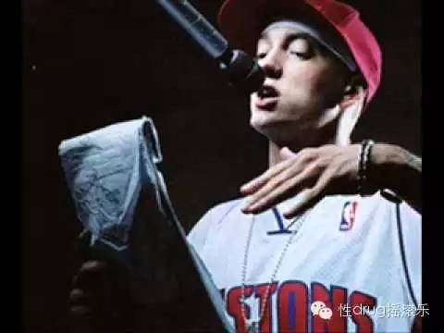
1998年夏天，阿姆推出首张大碟《The mothers LP》，其中的歌曲“My Name is”开创了白人饶舌音乐的先河，从此之后，饶舌乐队不再是黑人的专利。
1998年秋天 Napster引领互联网时代
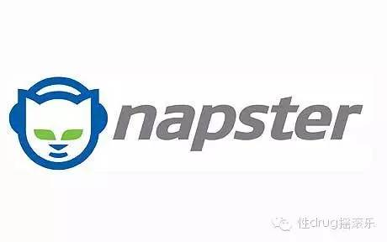
1998年秋天，Shawn Fanning还是西北大学的学生，在他的创意之下成立了Napster网站，旨在通过互联网提供音乐的免费下载。这种新颖的音乐传播方式一下子风靡了全世界，人们只要通过网络就能轻而易举获得各种音乐。截至2000年夏天，Napster的注册用户达到5800万，提供下载的歌曲4亿5千万首，因此Napster也遭到了传统唱片公司的围剿。
2000年3月 青少年偶像称霸
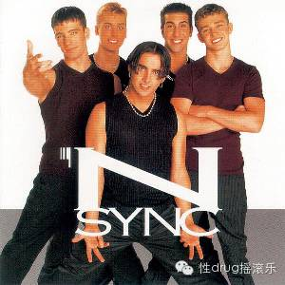
2000年3月，男孩组合’Nsync推出专辑《No Strings Attached》，首周销量达240万张，将20世纪90年代开始的青少年流行偶像潮流推至巅峰。
2001年9月21日 纪念“9.11”

2001年9月21日，U2、Neil Young等数十位歌手为“9.11”举行纪念音乐会，筹得2亿美元善款。在此之后，保罗。麦卡特尼等巨星举办了一系列纪念音乐会，将所有门票收入捐赠给“9.11”的死难者家属。
2001年10月23日 iPod带来唱片工业革命
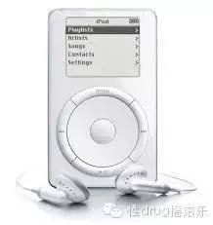
2001年10月23日，苹果公司推出最新mp3播放器iPod，这部可收录1000首歌的播放器(今天的最新版iPod可收录1万首歌曲)，从此改变了人们听音乐的方式。
2002年6月21-23日 新的乌托邦
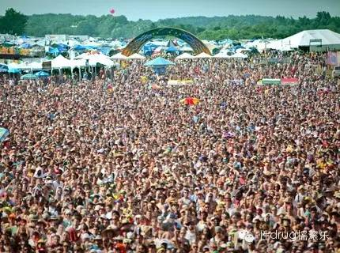
2002年6月21-23日，首届Bonnaroo音乐节在田纳西州举行，参加者均为基层乐队，组织者也未做任何宣传。但其名声不胫而走，成为美国音乐爱好者的最新圣地。

